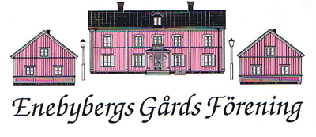
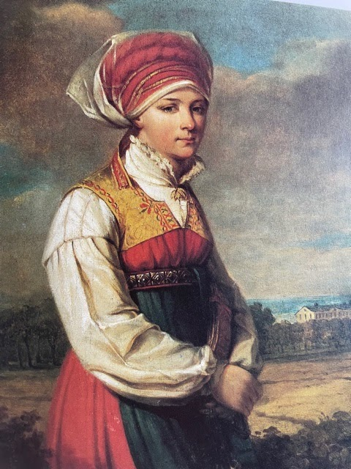
Varmt välkommen till Adventsmingel med glögg och enklare tilltugg.
Ebba Hermelin och Krister Alm visar och berättar hur man klär
sig i folkdräkt

Söndagen den 4 december -22
kl. 16.00 på Enebybergs Gård

Anmäl deltagande till info@enebyberg.com

Österåkersdräkt ca 1840

Efter att vi bekräftat deltagande per mail betalas 100 kr/person
Begränsat antal deltagare så passa på att anmäla dig/er snarast.
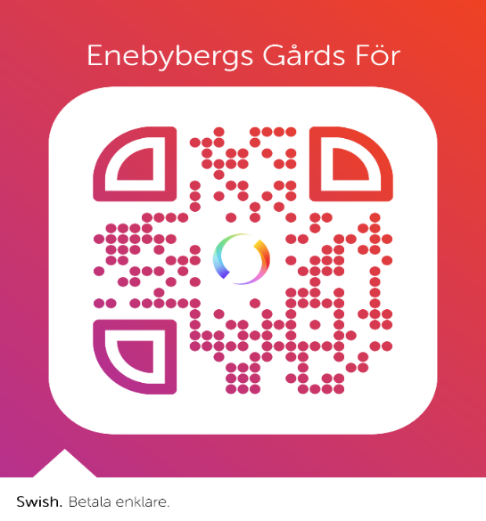
Med vänliga hälsningar

Andreas Tidström
Ordförande EGF

